БЕЛОРУССКИЙ ГОСУДАРСТВЕННЫЙ УНИВЕРСИТЕТ ФАКУЛЬТЕТ ПРИКЛАДНОЙ МАТЕМАТИКИ И ИНФОРМАТИКИ

Кафедра информационных систем управления

Чернышева Ксения Юрьевна

**Отчет по заданию 12**

**(“Принятие решений в информационном обществе”)**

студентки 3 курса 12 группы

Преподаватель:

*Железко Борис Александрович*

Минск, 2024

**ОГЛАВЛЕНИЕ**

Задание 3

Постановка задания 3

Решение задания 3

# **Задание**

## **Постановка задания**

1. Проверить на 3 сайтах антиплагиата предыдущую лаб работу.
2. Вставить в отчет результаты их работы.

## **Решение задания**

Первый онлайн сайт-антиплагиат <https://textovod.com/unique>  
показал результат в 95% уникальности:  
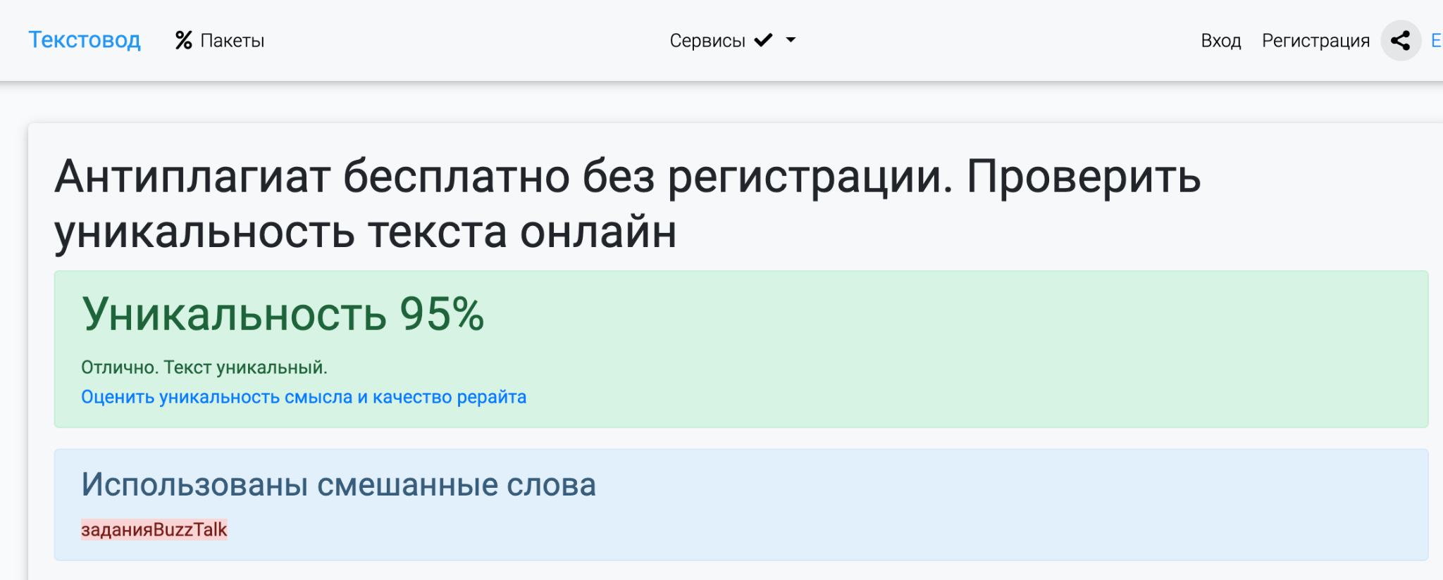

Второй онлайн сайт-антиплагиат https://advego.com/antiplagiat/  
показал результат в 93/88% уникальности:

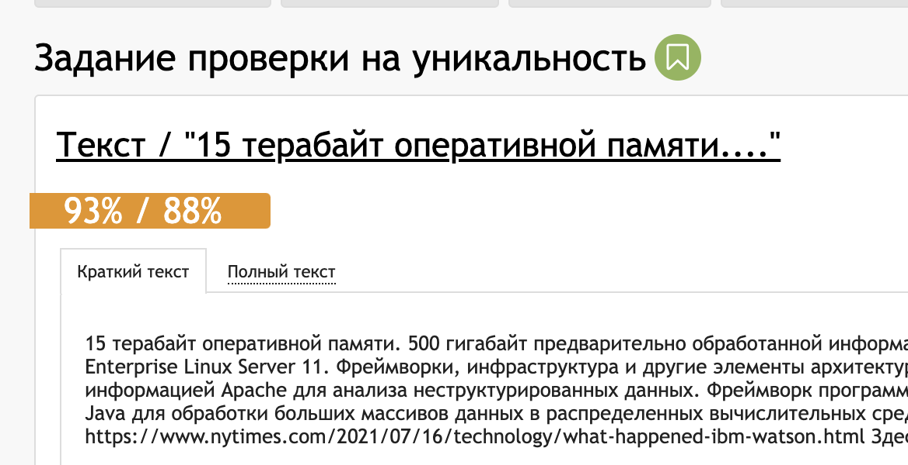

Третий онлайн сайт-антиплагиат https://www.etxt.ru/antiplagiat  
показал результат в 100% уникальности:

